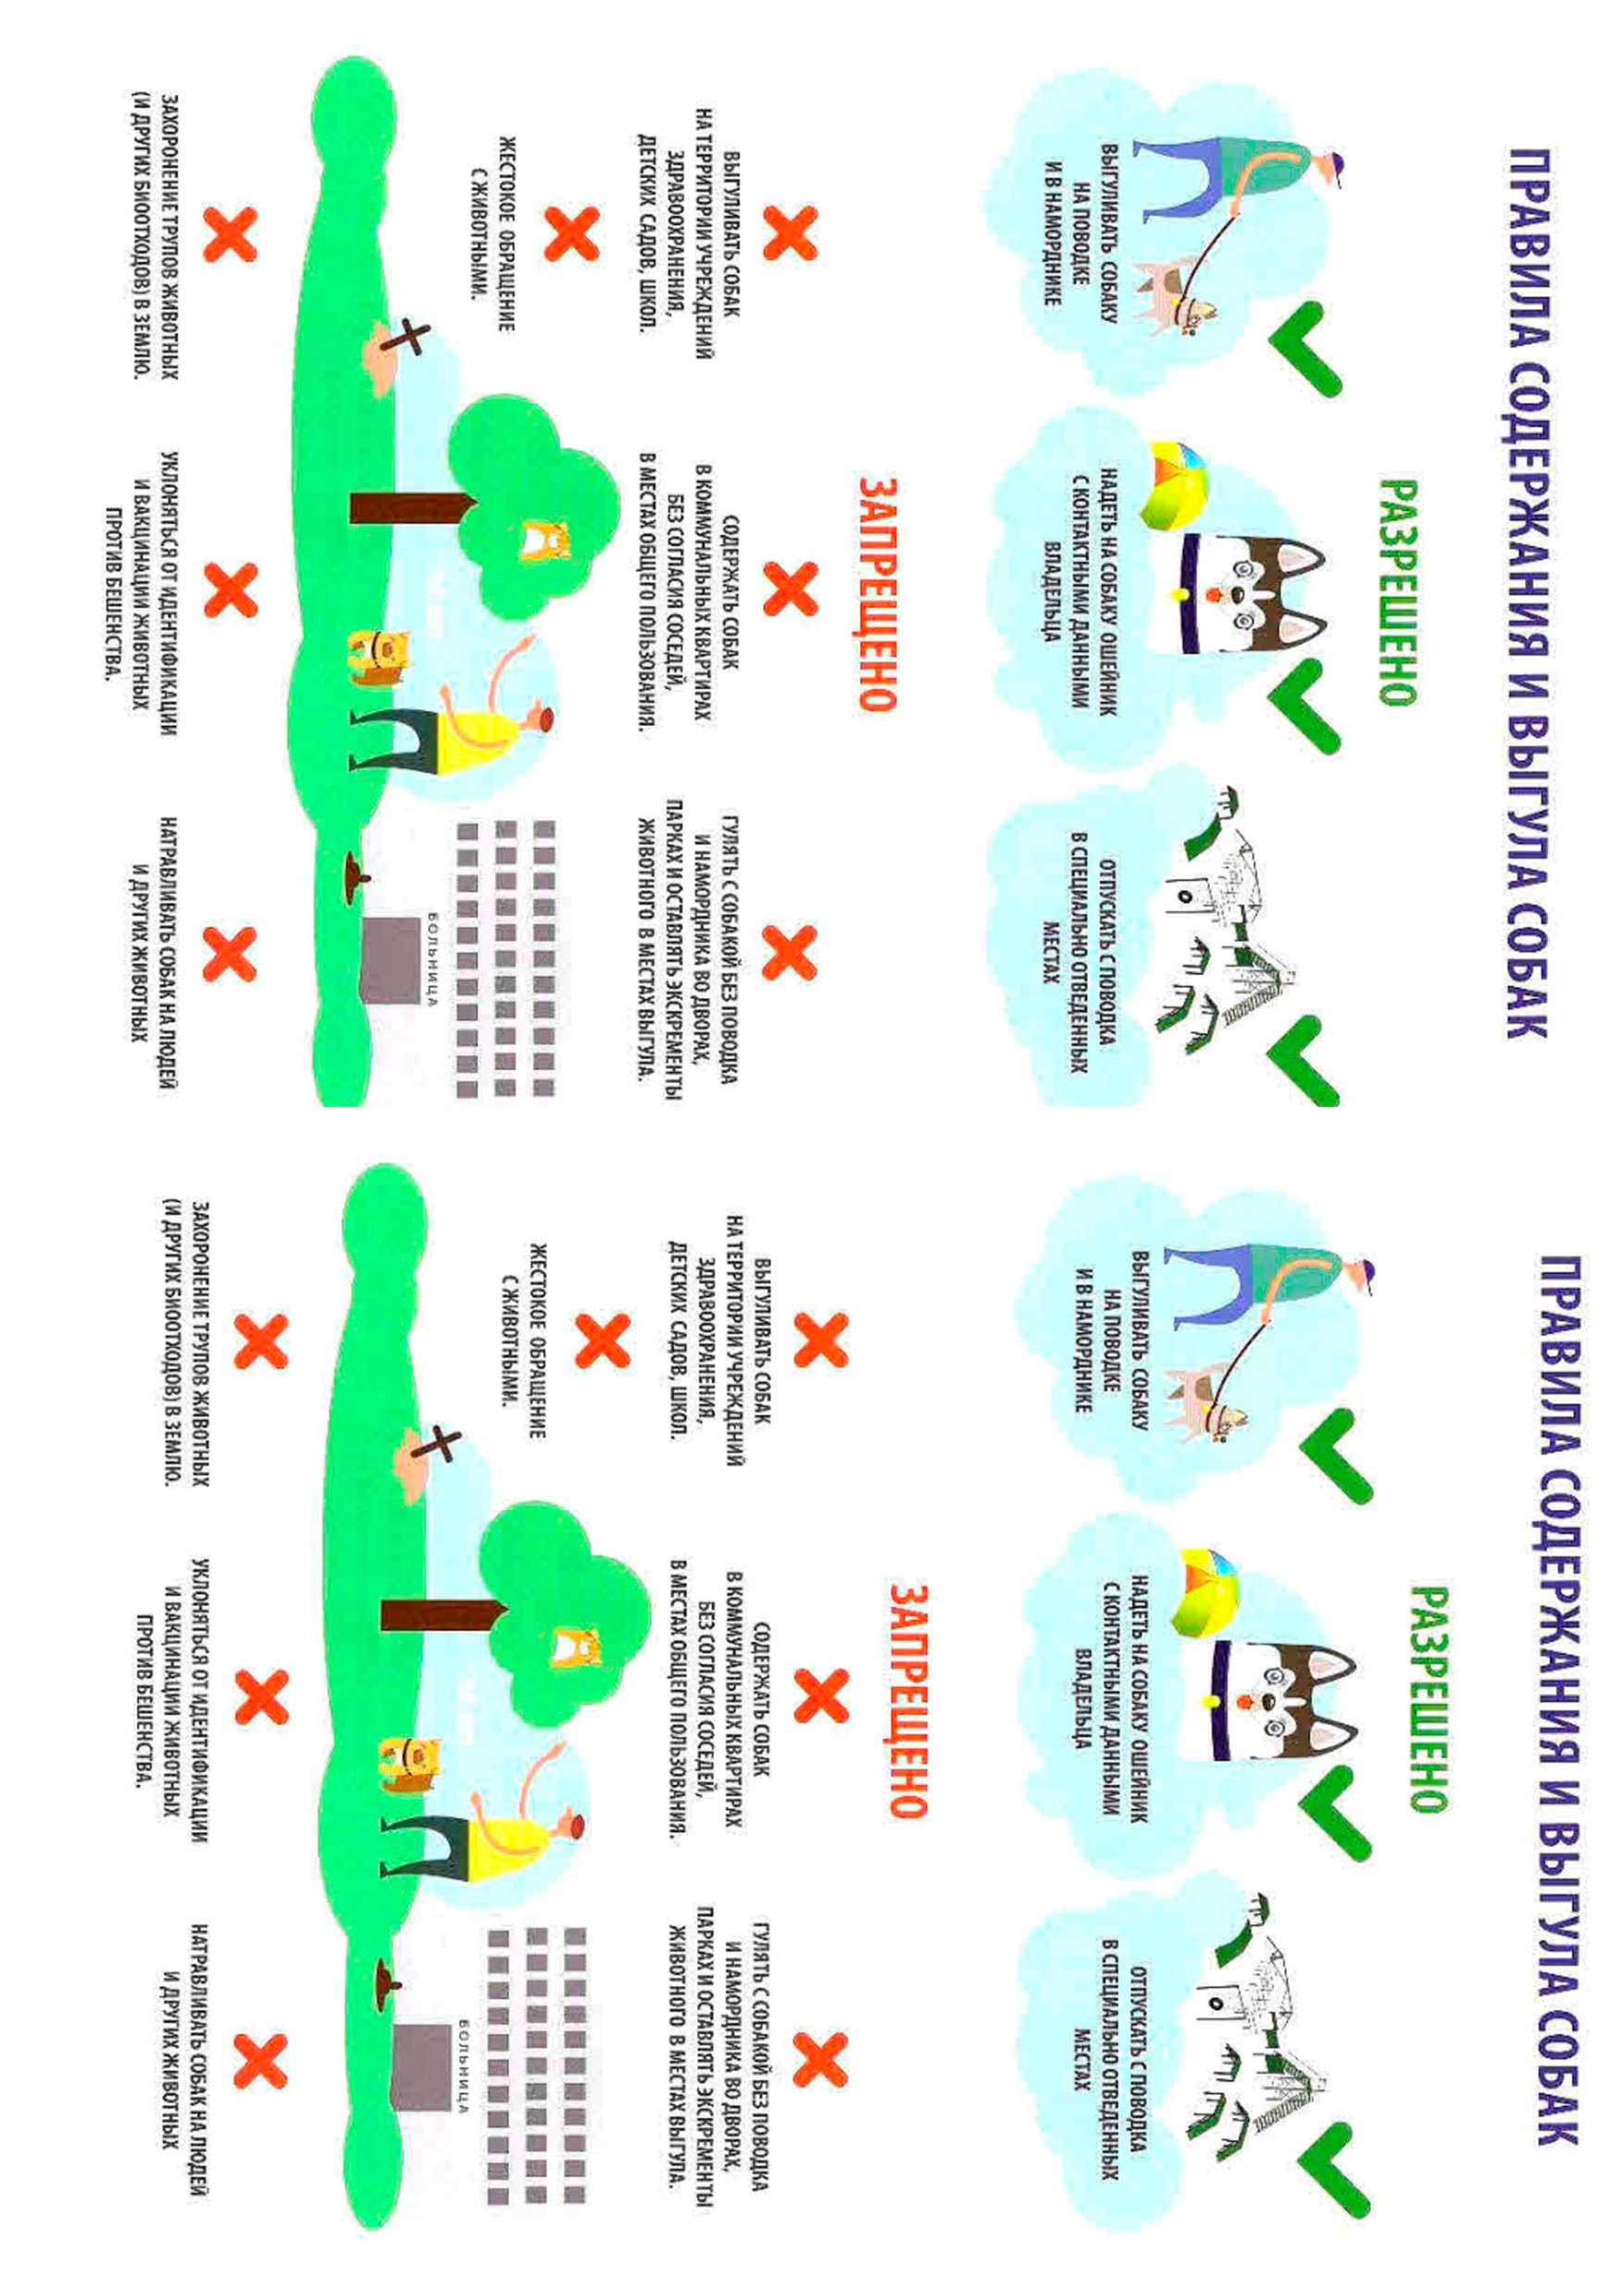

Памятка для владельцев домашних животных!
Согласно статье 9 Федерального закона № 498-ФЗ «Об ответственном обращении с животными и о внесении изменений в отдельные законодательные акты РФ» (далее – 498-ФЗ) к общим требованиям к содержанию животных их владельцами относятся:
1) обеспечение надлежащего ухода за животными;
2) обеспечение своевременного оказания животным ветеринарной помощи и своевременного осуществления обязательных профилактических ветеринарных мероприятий в соответствии с требованиями настоящего Федерального закона, других федеральных законов и иных нормативных правовых актов Российской Федерации, регулирующих отношения в области ветеринарии;
3) принятие мер по предотвращению появления нежелательного потомства у животных;
4) предоставление животных по месту их содержания по требованию должностных лиц органов государственного надзора в области обращения с животными при проведении ими проверок;
5) осуществление обращения с биологическими отходами в соответствии с законодательством Российской Федерации.
В случае отказа от права собственности на животное или невозможности его дальнейшего содержания владелец животного обязан передать его новому владельцу или в приют для животных, которые могут обеспечить условия содержания такого животного.
Согласно статьи 13 Федерального закона № 498-ФЗ установлены требования к содержанию домашних животных:
- При содержании домашних животных их владельцам необходимо соблюдать общие требования к содержанию животных, а также права и законные интересы лиц, проживающих в многоквартирном доме, в помещениях которого содержатся домашние животные.
- Не допускается использование домашних животных в предпринимательской деятельности, за исключением случаев, установленных Правительством Российской Федерации.
- Предельное количество домашних животных в местах содержания животных определяется исходя из возможности владельца обеспечивать животным условия, соответствующие ветеринарным нормам и правилам, а также с учетом соблюдения санитарно-эпидемиологических правил и нормативов.
- Выгул домашних животных должен осуществляться при условии обязательного обеспечения безопасности граждан, животных, сохранности имущества физических лиц и юридических лиц.
При выгуле домашнего животного необходимо соблюдать следующие требования:
1) исключать возможность свободного, неконтролируемого передвижения животного при пересечении проезжей части автомобильной дороги, в лифтах и помещениях общего пользования многоквартирных домов, во дворах таких домов, на детских и спортивных площадках;
2) обеспечивать уборку продуктов жизнедеятельности животного в местах и на территориях общего пользования;
3) не допускать выгул животного вне мест, разрешенных решением органа местного самоуправления для выгула животных.
Выгул потенциально опасной собаки без намордника и поводка независимо от места выгула запрещается, за исключением случаев, если потенциально опасная собака находится на огороженной территории, принадлежащей владельцу потенциально опасной собаки на праве собственности или ином законном основании. О наличии этой собаки должна быть сделана предупреждающая надпись при входе на данную территорию. Перечень потенциально опасных собак утвержден постановлением Правительства Российской Федерации от 29.07.2019 № 974.

Памятка для владельцев домашних животных!
Согласно статье 9 Федерального закона № 498-ФЗ «Об ответственном обращении с животными и о внесении изменений в отдельные законодательные акты РФ» (далее – 498-ФЗ) к общим требованиям к содержанию животных их владельцами относятся:
1) обеспечение надлежащего ухода за животными;
2) обеспечение своевременного оказания животным ветеринарной помощи и своевременного осуществления обязательных профилактических ветеринарных мероприятий в соответствии с требованиями настоящего Федерального закона, других федеральных законов и иных нормативных правовых актов Российской Федерации, регулирующих отношения в области ветеринарии;
3) принятие мер по предотвращению появления нежелательного потомства у животных;
4) предоставление животных по месту их содержания по требованию должностных лиц органов государственного надзора в области обращения с животными при проведении ими проверок;
5) осуществление обращения с биологическими отходами в соответствии с законодательством Российской Федерации.
В случае отказа от права собственности на животное или невозможности его дальнейшего содержания владелец животного обязан передать его новому владельцу или в приют для животных, которые могут обеспечить условия содержания такого животного.
Согласно статьи 13 Федерального закона № 498-ФЗ установлены требования к содержанию домашних животных:
- При содержании домашних животных их владельцам необходимо соблюдать общие требования к содержанию животных, а также права и законные интересы лиц, проживающих в многоквартирном доме, в помещениях которого содержатся домашние животные.
- Не допускается использование домашних животных в предпринимательской деятельности, за исключением случаев, установленных Правительством Российской Федерации.
- Предельное количество домашних животных в местах содержания животных определяется исходя из возможности владельца обеспечивать животным условия, соответствующие ветеринарным нормам и правилам, а также с учетом соблюдения санитарно-эпидемиологических правил и нормативов.
- Выгул домашних животных должен осуществляться при условии обязательного обеспечения безопасности граждан, животных, сохранности имущества физических лиц и юридических лиц.
При выгуле домашнего животного необходимо соблюдать следующие требования:
1) исключать возможность свободного, неконтролируемого передвижения животного при пересечении проезжей части автомобильной дороги, в лифтах и помещениях общего пользования многоквартирных домов, во дворах таких домов, на детских и спортивных площадках;
2) обеспечивать уборку продуктов жизнедеятельности животного в местах и на территориях общего пользования;
3) не допускать выгул животного вне мест, разрешенных решением органа местного самоуправления для выгула животных.
Выгул потенциально опасной собаки без намордника и поводка независимо от места выгула запрещается, за исключением случаев, если потенциально опасная собака находится на огороженной территории, принадлежащей владельцу потенциально опасной собаки на праве собственности или ином законном основании. О наличии этой собаки должна быть сделана предупреждающая надпись при входе на данную территорию. Перечень потенциально опасных собак утвержден постановлением Правительства Российской Федерации от 29.07.2019 № 974.

